第6周

数学练习题

班级__________ 姓名___________

一、数一数。

1、 76，77，78， ， ， ，82。

2、 62，64， ， ， ， 。

3、 80， ，70，65， ， ， 。

4、 ，63，53， ， ，23。

5、 76， ， ， ，68，66。

6、 ，33，31， ， 。

二、填一填。

1、我们学过的计数单位有（ ）、（ ）、（ ）。10个一是（ ），10个（ ）是一百。

2、计数单位所在的位置叫数位，从右边起，第一位是（ ），第二位是（ ），第三位是（ ）。

3、通过学习“百数表”，我知道了最大的一位数是（ ），最大的两位数是（ ），最小的两位数是（ ），（ ）是最小的三位数。

4、在“百数表”里，比52大，又比59小的数有（ ）个，分别是（ ）。

5、“76”是一个（ ）位数，它十位是（ ），表示（ ），个位是（ ），表示（ ）。

6、从 5 、 1 、 8 、 0 四张数字卡片里选两张。

摆成最大的两位数，我会选（ ）和（ ），摆出的数是（ ）；

摆成最小的两位数，我会选（ ）和（ ），摆出的数是（ ）；

7、根据百数表里数的规律填数。

|  |  |  |
| --- | --- | --- |
|  | 25 |  |
|  | 35 |  |
| 44 |  |  |

|  |  |  |
| --- | --- | --- |
|  |  |  |
|  | 12 |  |
|  |  |  |

|  |  |  |
| --- | --- | --- |
|  | 19 |  |
|  |  | 30 |
|  |  |  |

三、猜数游戏。

1、我是由6个一和4个十组成的，我是（ ）。

2、我比最大的两位数少2，我是（ ）。

3、我比80小，又比70大，我的十位比个位大3，我是（ ）。

四、走进生活，解决问题.

我比喜羊羊多得多。

喜羊羊比我少一些。

我有34个苹果。

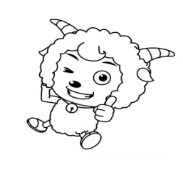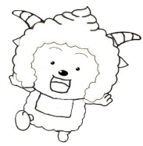

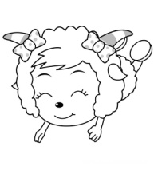

|  |  |  |  |
| --- | --- | --- | --- |
| 28 | 38 | 90 | 54 |
|  |  |  |  |

懒羊羊可能有多少个？（画“√”）美羊羊可能有多少个？（画“○”）

五、动动脑，下面的图形代表哪个数？（相同的图形代表同一个数）

1、 + + =12， - =12。 =（ ）， =（ ）

2、 + + + = 25

+ + + + =35

=（ ）， =（ ）